«Утверждаю»
Заместитель управляющего директора-
технический директор
____________________ Г. Н. Девятков
« ____ » _______________ 2022 г.

ТЕХНИЧЕСКОЕ ЗАДАНИЕ
на поставку и ввод в эксплуатацию намоточного станка с ЧПУ

«СОГЛАСОВАНО»
Заместитель начальника управления
по техническому перевооружению Г.К. Зотов

Главный технолог производства А.Н. Гранов

Главный энергетик А.В. Тулинов

Главный механик Г.Е. Кузнецов

Начальник 508 цеха М.А. Русаков

Начальник ОТПП Д.А. Синицын

- НАЗНАЧЕНИЕ ОБОРУДОВАНИЯ
  - Намоточный станок с ЧПУ предназначен для наматывания ленты АГ-4С ГОСТ 20437-89 и материала П-5-7 ЛДП ГОСТ 17731-79 на металлическую оправку в автоматическом и ручном режиме.

- ТЕХНИЧЕСКИЕ И ФУНКЦИОНАЛЬНЫЕ ХАРАКТЕРИСТИКИ ОБОРУДОВАНИЯ

№  п/п | Наименование параметра | Значение параметра | Единица измерения
 | Диаметр наматываемых изделий, макс. | не более 350 | мм
 | Диаметр наматываемых изделий, мин. | не менее 15 | мм
 | Длина наматываемых изделий, мин. | не более 30 | мм
 | Длина наматываемых изделий, макс. | не менее 2000 | мм
 | Масса оправки с наматываемым  изделием, макс. | не более 150 | кг
 | Количество шпинделей | не более 1 | шт.
 | Диаметр патрона шпинделя | не менее 250 | мм
 | Отверстие переднего шпинделя | не менее 77 | мм
 | Внутренний конус пиноли задней  бабки (ГОСТ 25557-2016): КМ4 | наличие | -
 | Электропневматический узел  перемещения задней бабки | наличие | -
 | Ход каретки станка, макс. | не менее 2500 | мм
 | Скорость перемещения каретки при  намотке, в ручном и автоматическом  режиме | от 0 до не менее 60 | м/мин
 | Возможность регулирования  скоростью перемещения каретки при  намотке в ручном и автоматическом  режиме | наличие | -
 | Ход суппорта станка, мин. | не менее 210 | мм
 | Скорость перемещения суппорта при  намотке | от 0 до не менее 24 | м/мин
 | Возможность регулирования  скоростью перемещения суппорта при  намотке в ручном и автоматическом  режиме | наличие | -
 | Скорость намотки (при диаметрах  оправки 250 мм), макс. | не менее 50 | м/мин
 | Возможность регулирования  скоростью намотки в ручном и  автоматическом режиме | наличие | -
 | Углы намотки | от не более 75 до не менее 90 | град
 | Количество независимо управляемых  координат | 3 | шт.
 | Точность геодезической укладки  ленты | не более ±0,5 | мм
 | Ширина ленты | 30; 50 | мм
 | Натяжение ленты на изделии | от не более 10 до не менее 100 | кгс/см²
 | Тип натяжения ленты: автомат | наличие | -
 | Автоматическая система поддержания натяжения ленты (заданное в программе натяжения) | наличие | -
 | Приспособление для жгутирования ленты | наличие | -
 | Исполнительное устройство  регулировки натяжения ленты: электромагнитный тормоз с осевым усилием по показаниям тензодатчика | наличие | -
 | Измерение скорости схода ленты: угловой частотомер | наличие | -
 | Контроль окончания ленты: программный технологический останов без потери позиции | наличие | -
 | Количество барабанов | 2 | шт.
 | Количество рядов на барабане | 1 | шт.
 | Ширина рядов барабана под установку  намоточной ленты | 30; 50 | мм
 | Тип разогревающего устройства для  намоточной ленты: щелевая печь | наличие | -
 | Возможность отвода нагревательной щелевой печи в боковую сторону в ручном режиме | наличие | -
 | Диапазон температур нагрева щелевой печи, свободное регулирование | от не более 60 до не менее 300 | °С
 | Точность поддержания температуры в печи | не более ±5 | °С
 | Температура ленты после щелевой печи | 65±15 | °С
 | Обратная связь по температуре ленты: пирометр | наличие | -
 | Бесконтактный контроль температуры ленты после выхода ее из щелевой печи | наличие | -
 | Подогрев оправки: инфракрасный с регулированием мощности | наличие | -
 | Температура поверхности изделия при намотке | 55±10 | °С
 | Протоколирование параметров:  - Натяжение;  - Температура печи;  - Скорость схода ленты;  - Температура ленты. | наличие | -
 | Мощность нагревателя щелевой печи, макс | от не менее 2 до не более 4 | кВт
 | Мощность нагревателя оправки, макс | от не менее 8 до не более 10 | кВт
 | Максимальная потребляемая мощность, макс | от не менее 12,6 до не более 14 | кВт
 | Безопасность работы: лазерный луч зоны намотки, бесконтактные датчики ограничения хода | наличие | -
 | Звуковая и световая сигнализация аварийных режимов и отклонений параметров от заданных | наличие | -
 | Аварийные выключатели | наличие | -
 | Тип подводимого напряжения питания | 3 фазы | -
 | Напряжение электрического переменного тока | 380±10% | В
 | Частота электрического переменного тока | 50±1 | Гц
 | Система заземления - глухо-заземленная нейтраль | наличие | -
 | Система управления
 | Система регистрации технологических параметров | наличие, безбумажный регистратор | -
 | Программное обеспечение для составления управляющих программ ленточной намотки изделий типа «Конус» и «Труба» | наличие | -
 | Возможность ПО системы ЧПУ поддерживать сетевую, беспроводную, передачу данных (УП программ, данных и параметров обработки) | наличие | -
 | Бессрочная лицензия на программное обеспечение | наличие | -
 | Возможность делать резервные копии всего ПО системы и его восстановления при необходимости. | наличие | -
 | Взаимозаменяемый носитель памяти системы управления с возможностью замены на серийно выпускаемый аналогичный модуль памяти. | наличие | -
 | Все установочные файлы на ПО системы управления (управления Оборудованием и технологии) находятся на отдельном носителе. | наличие | -
 | Возможность интеграции оборудования и его подключение в производственную информационную сеть предприятия через интерфейс Ethernet. | наличие | -
 | Язык информационных и аварийных сообщений, обозначений: русский. | наличие | -
 | Габариты размещения намоточного станка (длина х ширина х высота) | не более  4000х2000х2000 | мм

- ОБЩИЕ ТЕХНИЧЕСКИЕ ТРЕБОВАНИЯ К КОНСТРУКЦИИ

3.1. В конструкции оборудования должно быть предусмотрено удаление вредных веществ из воздуха рабочей зоны в процессе переработки пластических масс методом намотки.

3.2. Программный пневматический подвод и отвод щелевого нагревателя (отводится оператором в ручном режиме и по сигналам М-функций, останова программы, стопа станка, окончания ленты, замедлению скорости намотки до возможного подгорания ленты в печи, аварии).

3.3. Оборудование должно соответствовать требованиям безопасности в соответствии ГОСТ 12.2.017-93.

3.4. Облицовка и защитные ограждающие экраны должны быть покрыты лакокрасочными покрытиями в соответствии с ГОСТ 22133-86, цвет защитных ограждений в соответствии с ГОСТ Р 12.4.026-2017.

3.5. Электрическое сопротивление изоляции должно соответствовать ГОСТ Р 50571.16-2019.

3.6. Требование к электрической части:

- оборудование должно соответствовать требованиям по электроснабжению и электробезопасности электроустановок согласно российским нормам, правилам и требованиям нормативным документам Российской Федерации (ГОСТ, ПУЭ).

3.7. Система дымоудаления не должна препятствовать проведению ремонта трубопроводов и узлов системы управления оборудования и не загромождать собой другое оборудование.

Система дымоудаления должна состоять из:

– дымоуловителей;

– коллектора сборника;

– трубопровода отвода паров и газов в основную систему вентиляции.

- ТРЕБОВАНИЯ К КОМПЛЕКТАЦИИ ОБОРУДОВАНИЯ
№ п/п | Наименование | Количество
4.1. | Намоточный станок в сборе | 1 шт.
4.2. | Шкаф электроавтоматики, ЧПУ и технологических приборов (исполнение «Уголь») | 1 шт.
4.3. | Комплект запасных и быстроизнашивающихся частей на время гарантийного обслуживания | 1 шт.
4.4. | Комплект эксплуатационной документации, разработанной в соответствии с ГОСТ 2.601-2013 «ЕСКД» на бумажном и электронном носителях (USB-Flash) на русском языке, в составе:  - Паспорт на Оборудование (с отображением блоков электропитания и датчиков контроля);  - Декларация соответствия на станок ТР ТС 010/2011;  - Общие указания и указания по технике безопасности;  - Схема транспортировки и установки оборудования;  - Техническое описание (техническая характеристика и конструкция оборудования);  - Перечень запасных и быстроизнашивающихся узлов и деталей;  - Электрические схемы оборудования;  - Принципиальная схема оборудования;  - Монтажная схема оборудования;  - Кабельный журнал;  - Описание электрических схем;  - Документация на систему управления ЧПУ;  - Пневматические схемы;  - Спецификация покупных изделий с указанием фирм-продавцов и каталожных номеров;  - Инструкция оператора станка;  - Программирование УП. Инструкция программиста-технолога.  - Чертежи обслуживаемых узлов и точки смазки станка.  - Руководство по эксплуатации;  - Документация по периферийным устройствам;  - Руководство по техническому обслуживанию;  - Инструкцию по монтажу, погрузке и разгрузке. | 3 Комплекта

ОБЩИЕ ТРЕБОВАНИЯ К ПОСТАВКЕ И ВВОДУ В ЭКСПЛУАТАЦИЮ ОБОРУДОВАНИЯ
  - Срок поставки и ввода в эксплуатацию оборудования не более 120 дней с момента заключения договора.
  - Поставщик обязан поставить Оборудование, которое является новым и ранее не использованным, не иметь дефектов.
  - Оборудование должно быть серийного выпуска предприятия-изготовителя, изготовленное не ранее 2022 г. Не допускается к поставке оборудование, собранное из восстановленных узлов и агрегатов, а также выставочные образцы.
  - Оборудование должно отгружаться в упаковке, обеспечивающей полную сохранность груза от всякого рода повреждений и коррозии при перевозке его любым транспортным средством с учётом нескольких перегрузок в пути. Упаковка должна обеспечивать сохранность Оборудования во время транспортировки и разгрузочных работ на территории Заказчика.
  - При необходимости технологическое Оборудование и его составные части должны быть снабжены устройствами для закрепления перемещающихся частей, исключающими их перемещение во время транспортирования.
  - Технологическое Оборудование, а также все узлы и элементы оборудования в транспортной таре должны быть устойчивы. В упакованном виде ненамеренное опрокидывание, падение или смещение, как самого технологического оборудования, так и его узлов не допускается.
  - Поставщик должен поставить оборудование по месту (см. пункт 5.9), в том числе погрузочно-разгрузочные работы. Комплектность оборудования в соответствии с техническим заданием.
  - Поставщик должен гарантировать, что поставленное оборудование не будет иметь дефектов, связанных с разработкой, использованными материалами или качеством изготовления либо проявляющихся в результате действия или упущения Поставщика при использовании этого оборудования в соответствии с инструкцией по эксплуатации.
  - Место поставка и ввода в эксплуатацию: Московская область, Коломенский район, сельское поселение Акатьевское, вблизи деревни Щурово, №7.

- УСЛОВИЯ ЭКСПЛУАТАЦИИ И РЕЖИМ РАБОТЫ
  - Эксплуатация оборудования будет осуществляться в производственном помещении прессового участка цеха при нормальных климатических условиях: температура окружающего воздуха (25±10) °С относительной влажностью (60±15) % при атмосферном давлении (101,3±4) кПа (760±30 мм р. с).
  - Электрическое сопротивление между винтом заземления и металлическими частями не должно превышать 0,1 Ом, в связи с тем, что последние могут оказаться под напряжением свыше 24 В.
  - Режим работы – 3-х сменный.

- ТРЕБОВАНИЯ К КАЧЕСТВУ И БЕЗОПАСНОСТИ ОБОРУДОВАНИЯ
  - Поставляемое оборудование должно соответствовать нормативно-технической документации действующей на территории РФ ГОСТ Р ИСО 9001-2000 Система менеджмента качества, ГОСТ Р 15.000-94 Система разработки и постановки продукции на производство, ГОСТ 15.001-88 Продукция производственно-технического назначения.
  - Компоновка составных частей оборудования должна обеспечивать беспрепятственный и безопасный доступ к местам, требующим проведения работ, регламентируемых эксплуатационной документацией.

- ТРЕБОВАНИЯ К ПОСТАВКЕ, МОНТАЖУ И ПУСКОНАЛАДКЕ ОБОРУДОВАНИЯ
  - Вскрытие тары или упаковки, проверка комплектации доставленного Оборудования должны проводиться при обязательном присутствии уполномоченного представителя Поставщика.
  - Поставщик должен выполнить монтажные и пусконаладочные работы на площадке Заказчика с учетом действующего производства без остановки существующего оборудования и демонтажа строительных конструкций.
  - Поставщик должен провести инструктаж эксплуатирующего и обслуживающего персонала основным требованиям по наладке, эксплуатации и обслуживанию оборудования, с выдачей свидетельств о прохождении инструктажа.
  - Монтаж оборудования должен производиться квалифицированным персоналом Поставщика, имеющим удостоверения на право проведения работ с подъемными механизмами.
  - Наладку, пуск оборудования в эксплуатацию должны провести сертифицированные производителем оборудования специалисты Поставщика.
  - Поставщик должен провести все погрузочно-разгрузочные, транспортные, монтажные и сборочные работы на территории Заказчика. Для проведения погрузочно-разгрузочных, транспортных, монтажных и сборочных работ Поставщик должен использовать собственное транспортировочное, погрузочно-разгрузочное и такелажно-монтажное оборудование (приспособления и механизмы).
  - Поставщик должен быть готов на любой стадии изготовления оборудования принять представителей Заказчика с целью контроля стадии его изготовления.

- ГАРАНТИЙНОЕ ОБСЛУЖИВАНИЕ
  - Гарантийный срок эксплуатации и гарантийного обслуживания должен составлять не менее 12 (двенадцати) месяцев при 3-х сменном режиме работе, начиная с момента подписания Заказчиком акта выполнения работ.
  - В течение гарантийного срока эксплуатации Поставщик должен обеспечить гарантийное обслуживание оборудования согласно карте технического обслуживания.
  - В случае обнаружения неисправностей в течение гарантийного срока или обнаружения скрытых дефектов в оборудовании, Поставщик обязуется устранить неисправности либо заменить неисправные узлы или детали, или оборудование целиком.
  - Поставщик должен обеспечить поставку необходимых расходных материалов, запчастей и т.д. на период всего гарантийного срока.
  - При нахождении оборудования в гарантийный срок на ремонте, срок гарантии продлевается на срок нахождения оборудования в ремонте.
  - Поставщик должен обеспечить гарантийную сервисную поддержку.

- ПРИЕМКА ОБОРУДОВАНИЯ

10.1. Проведение работ по тестированию оборудования с получением деталей надлежащего качества по отработанной технологии на разработанных и изготовленных заказчиком оправках с сохранением в памяти технологических циклов. Изготовление приёмочных (тестовых) деталей в количестве 5 единиц по 2 детали каждого наименования (см. Приложение №1, №2, №3, №4, №5) с последующей сдачей установочной партии в отдел технического контроля Заказчика.

10.2. Должен быть проведен инструктаж специалистов Заказчика работе на оборудовании в автоматическом и ручном режиме и техническому обслуживанию оборудования.

10.3. Поставщик должен провести инструктаж эксплуатирующего и обслуживающего персонала в количестве 6 человек, основным требованиям по эксплуатации, программированию и обслуживанию оборудования (в т.ч. наладке и обслуживанию), с выдачей сертификатов о прохождении инструктажа.

10.6. Поставщик совместно с представителями Заказчика делает резервную копию ПО контроллера управления для возможности его восстановления в будущем. Также Поставщик предоставляет Заказчику лицензионное ПО для подключения к контроллеру оборудования, просмотра и редактирования логики его работы и создания резервных копий PLC-проекта».

Приемочная деталь «Приложение №1»
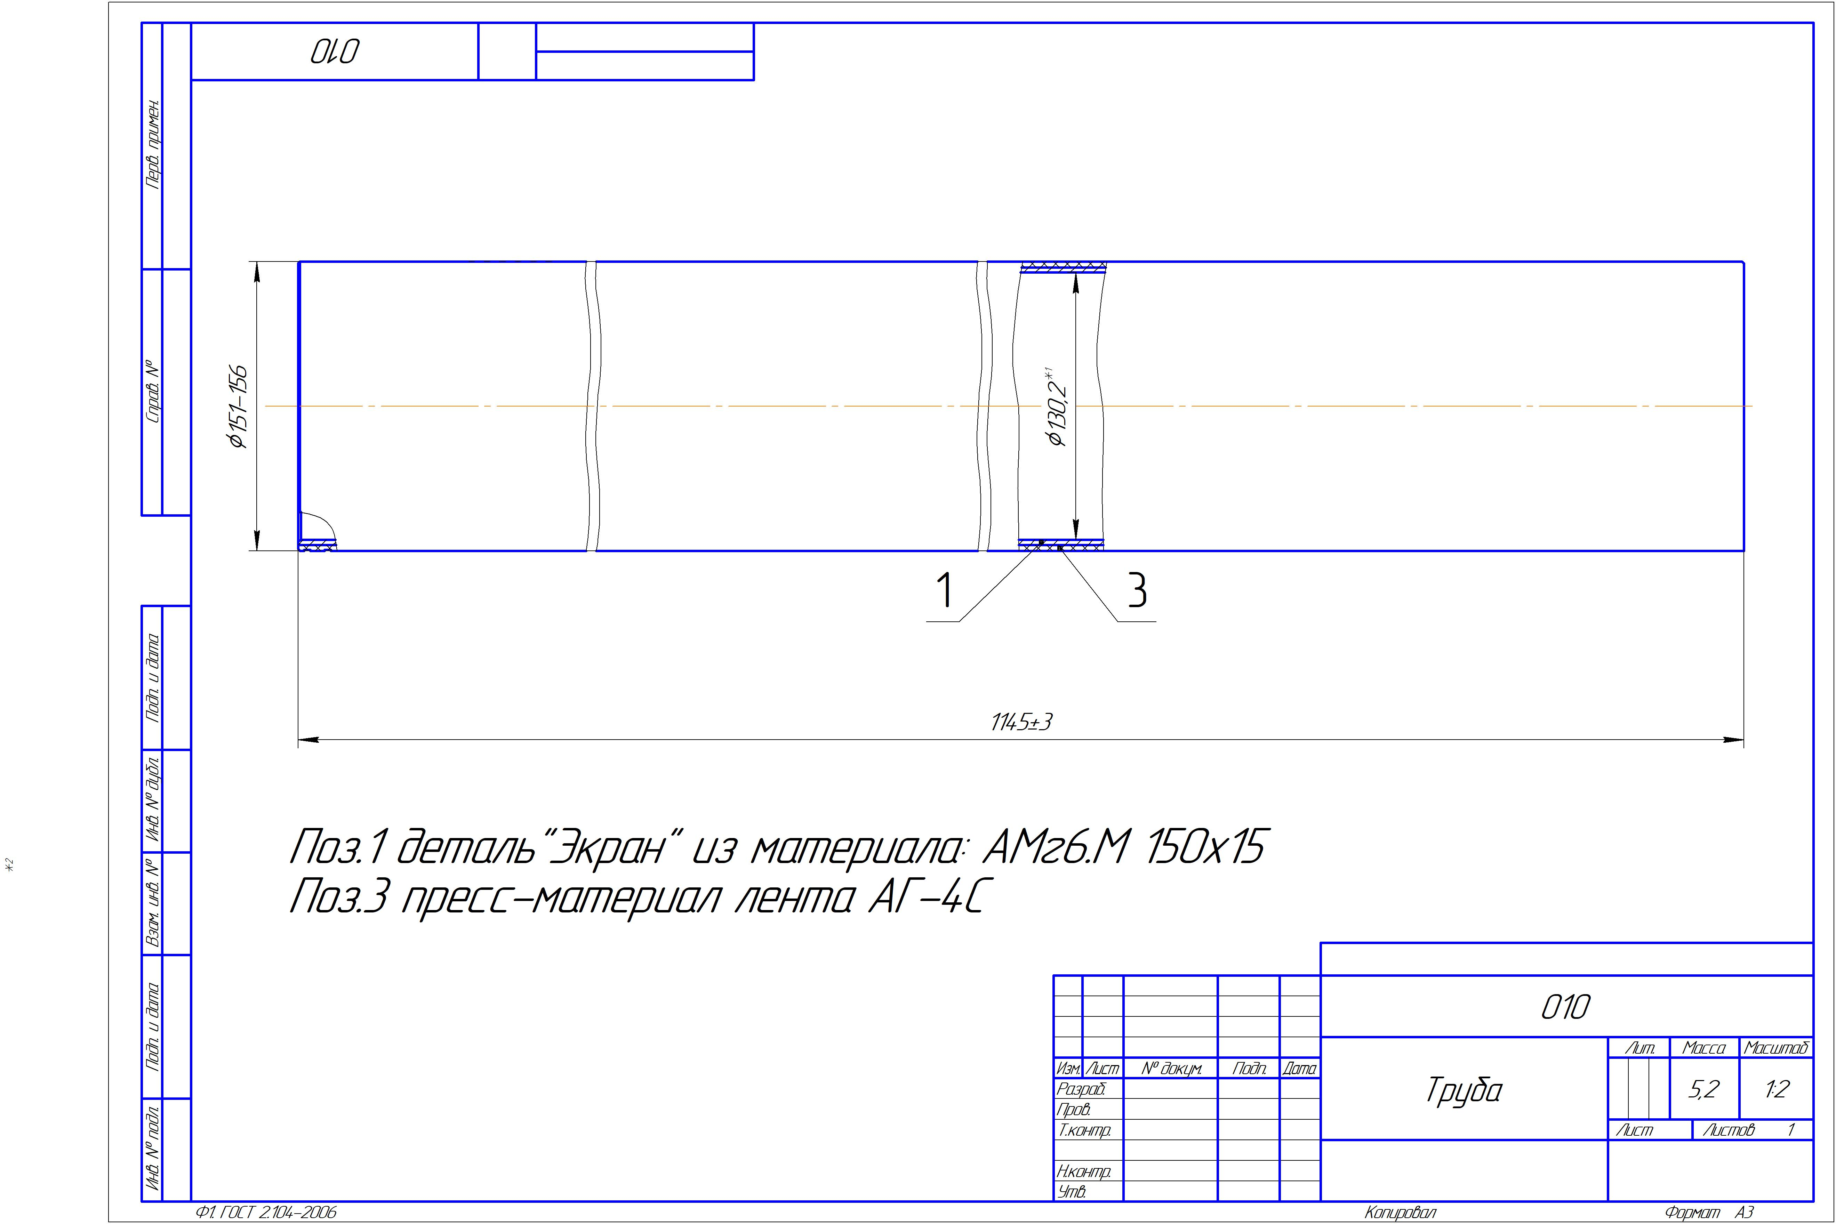

Оправка к приёмосдаточной детали «Приложение №1»
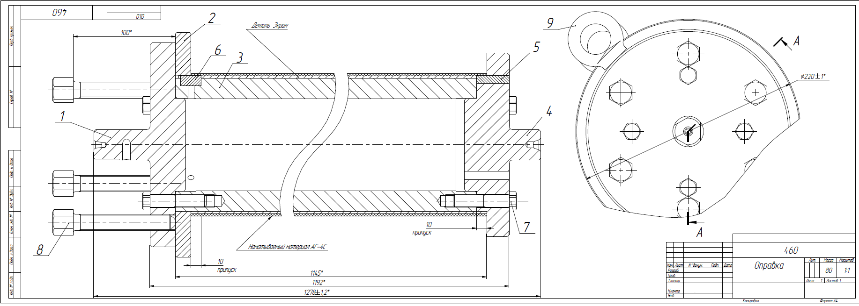

Приемочная деталь «Приложение №2»
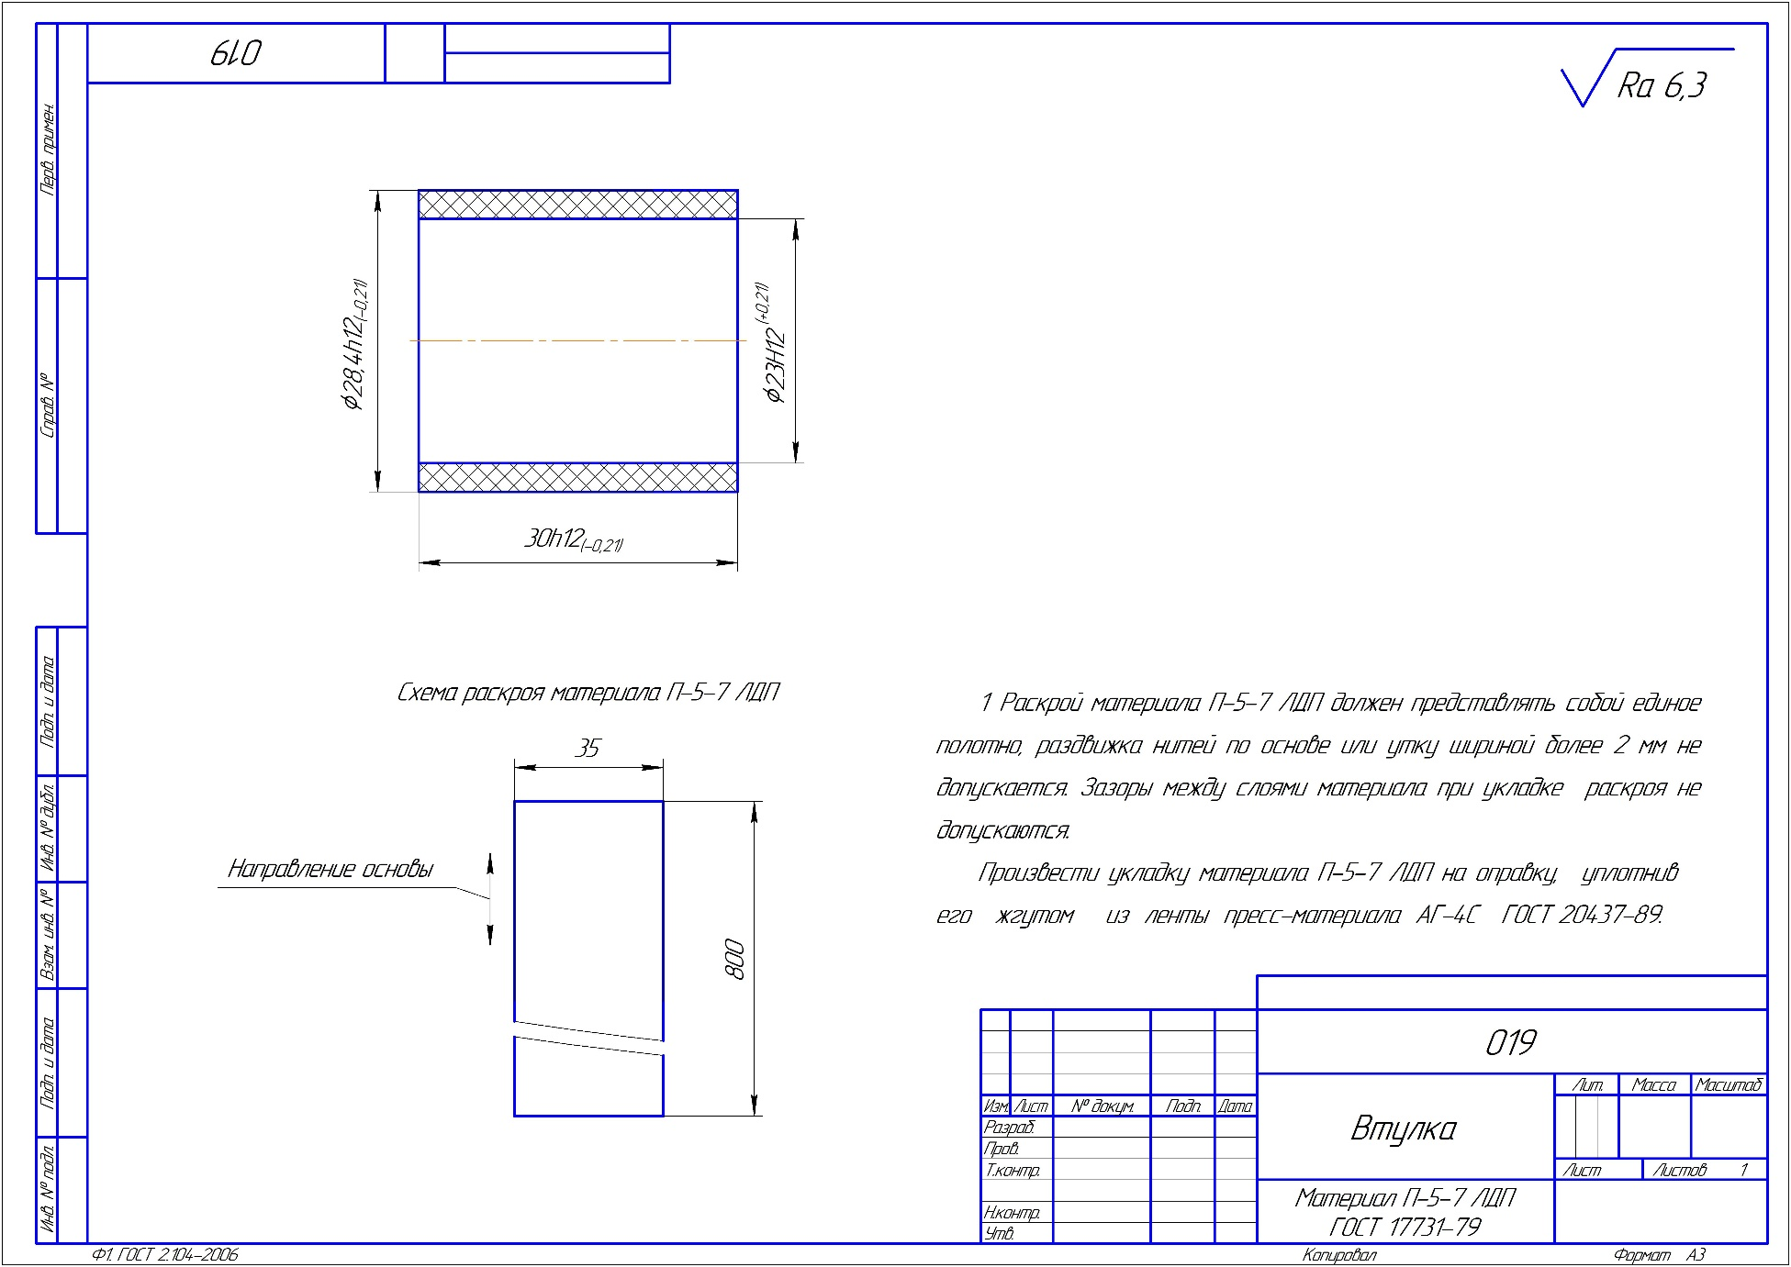
Оправка к приёмосдаточной детали «Приложение №2»
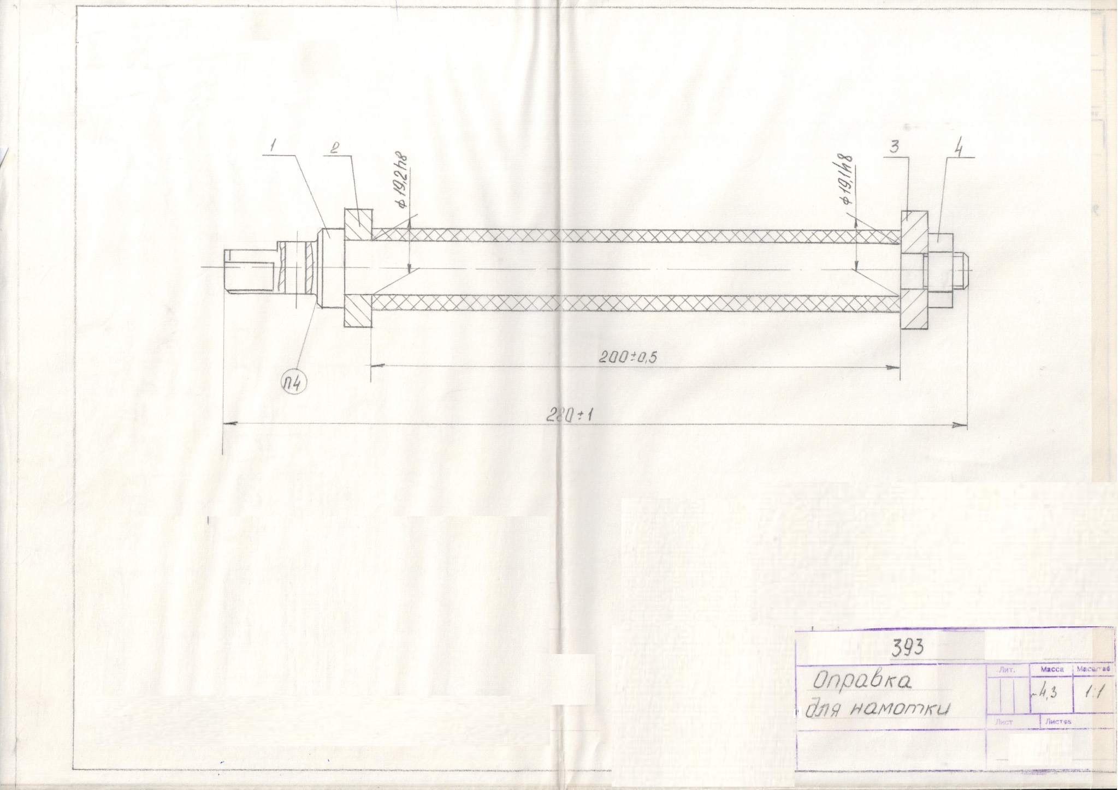
Приемочная деталь «Приложение №3»
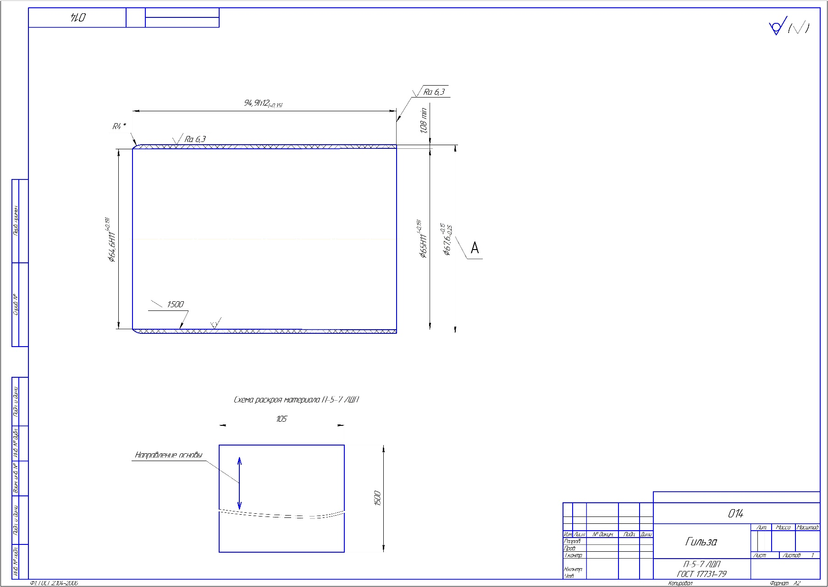

Оправка к приёмосдаточной детали «Приложение №3»
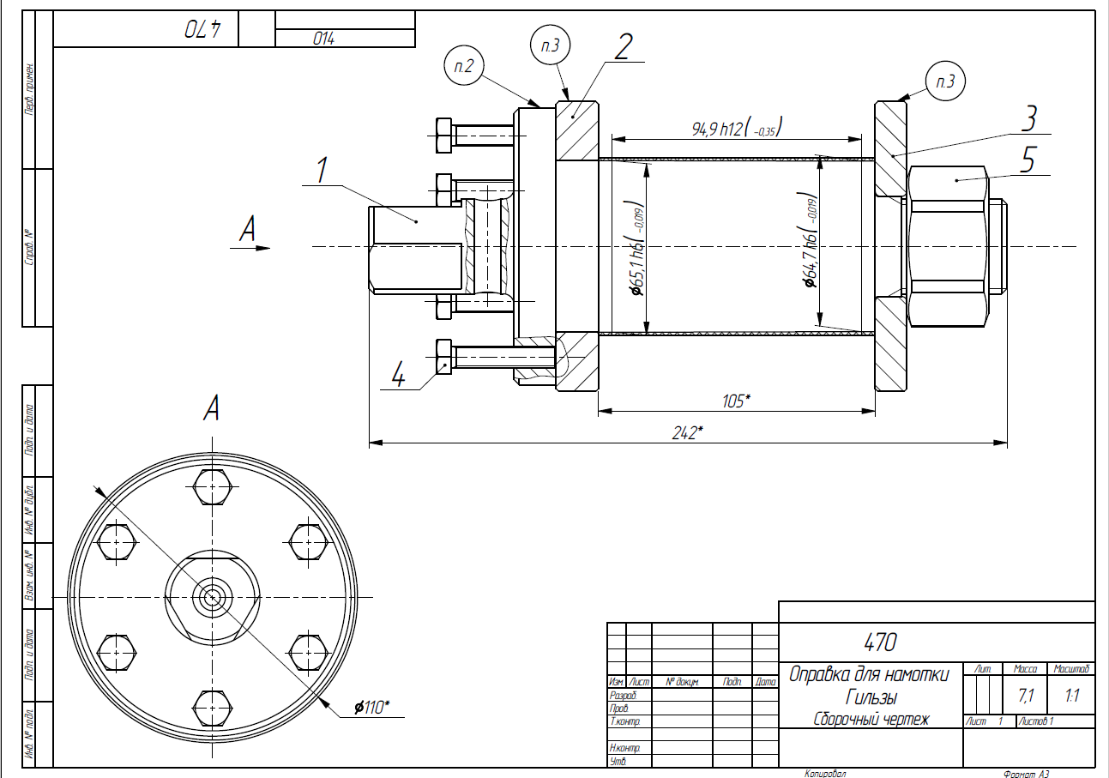

Приемочная деталь «Приложение №4»
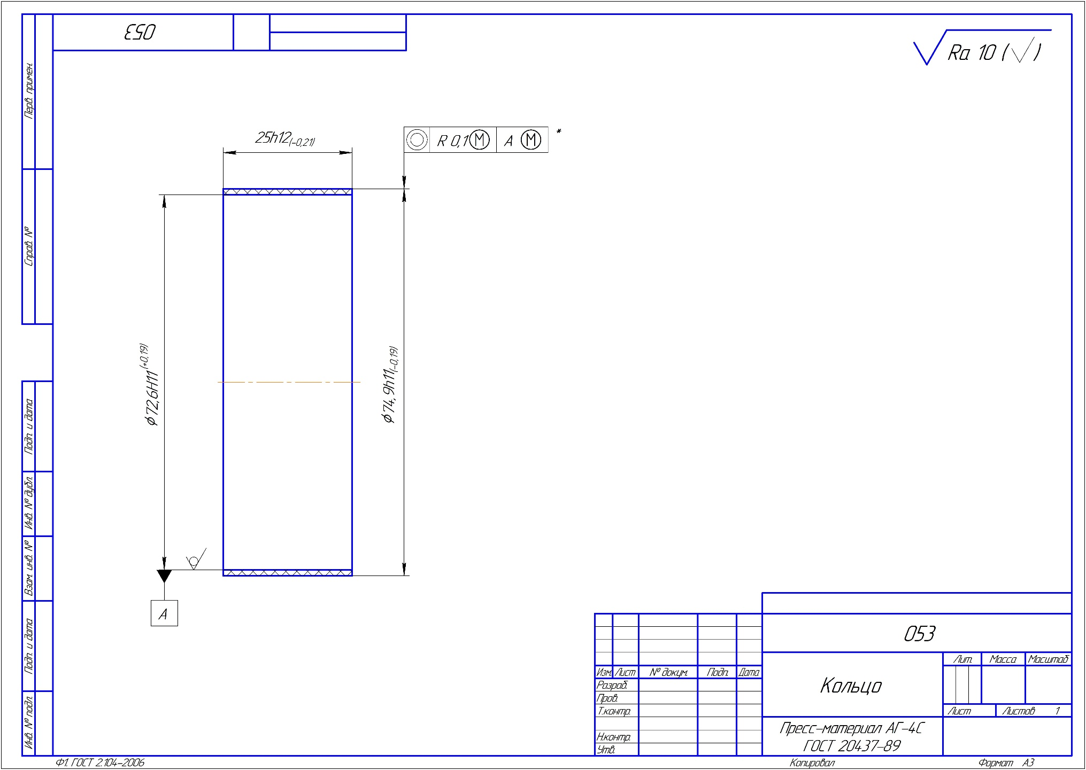
Оправка к приёмосдаточной детали «Приложение №4»
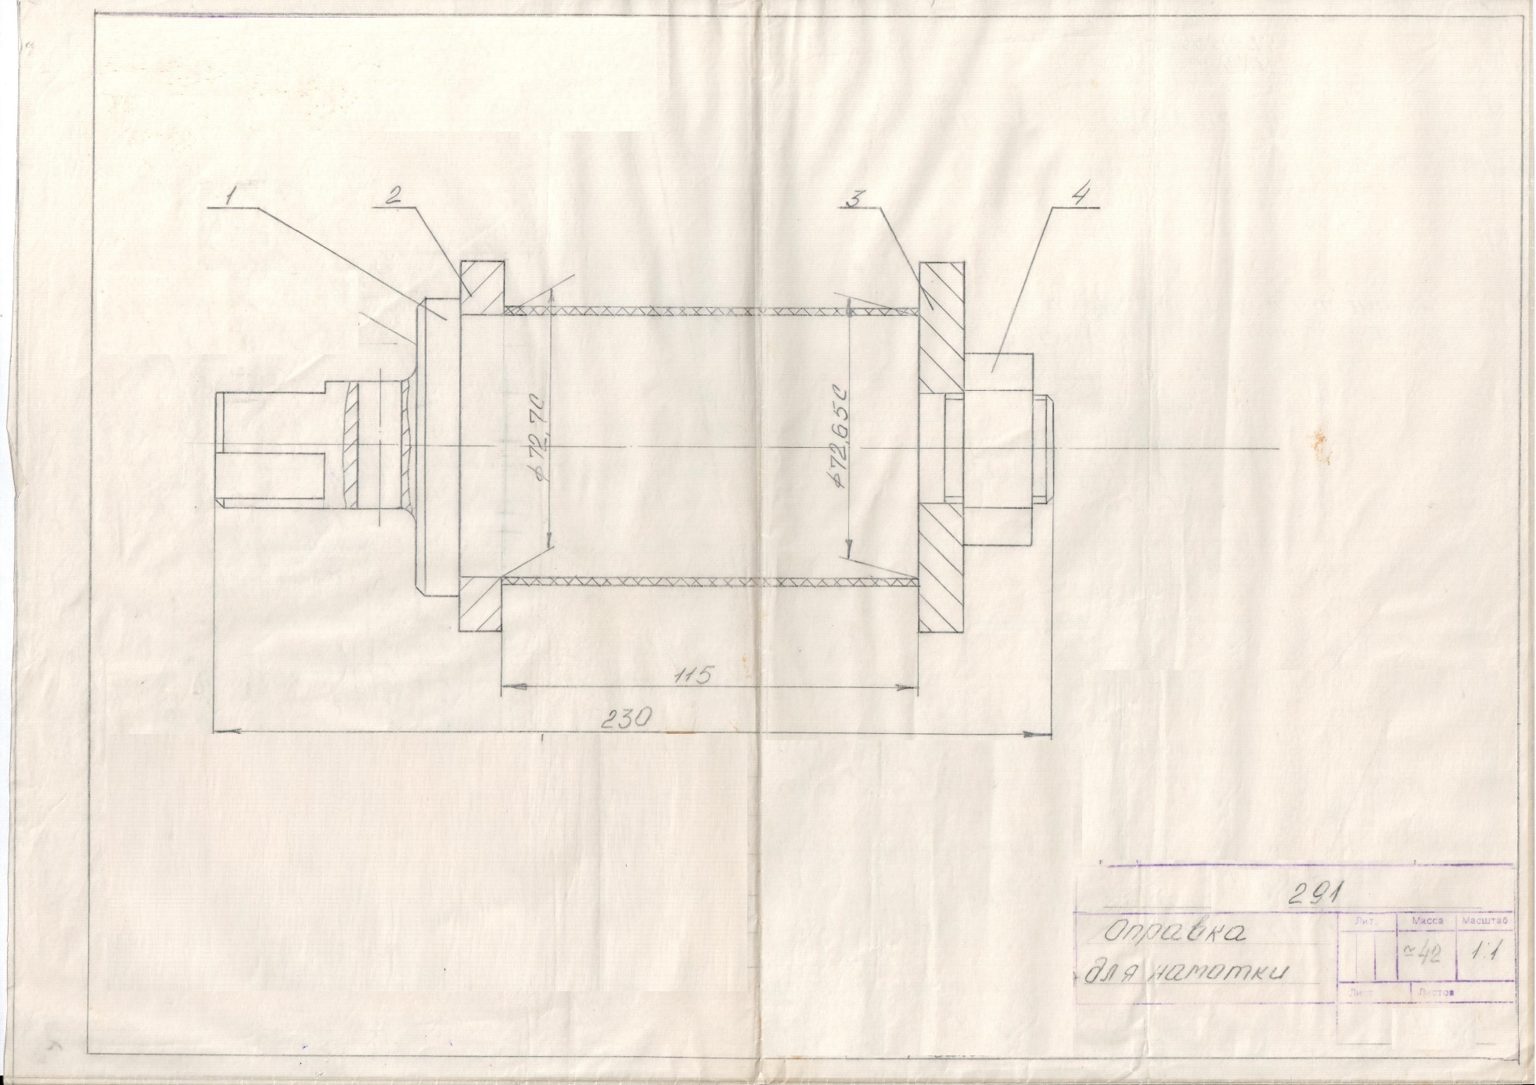

Приемочная деталь «Приложение №5»
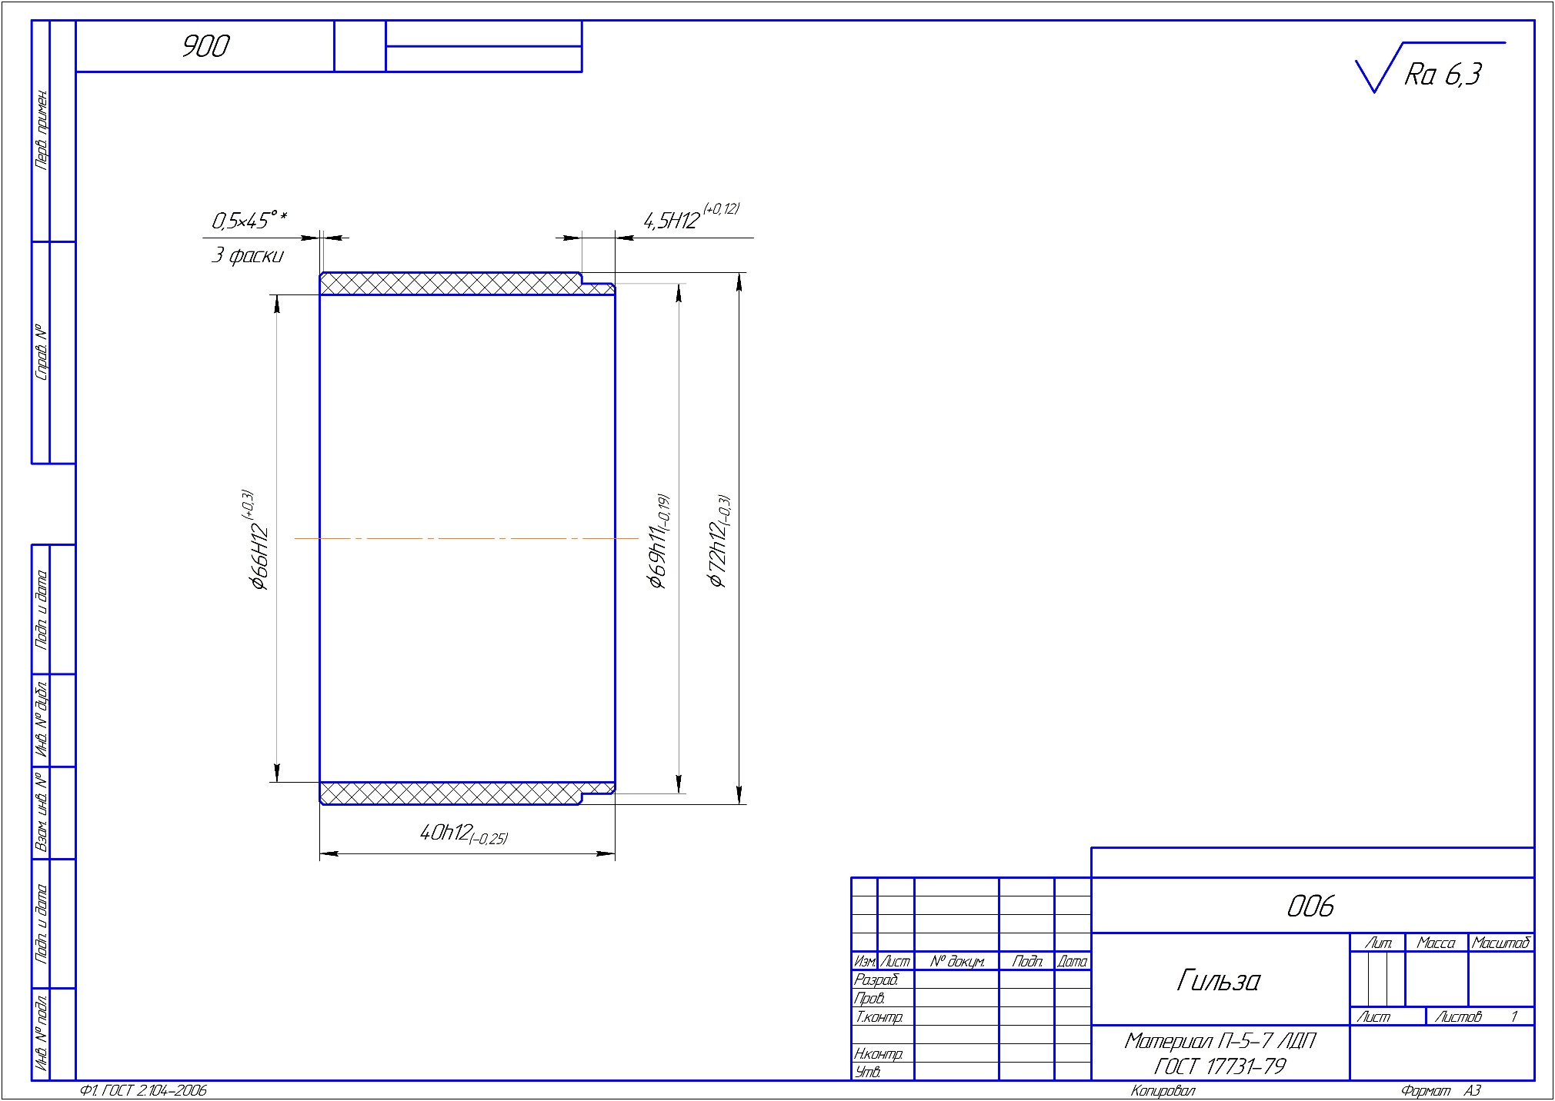
Оправка к приёмосдаточной детали «Приложение №5»


